SLOVENŠČINA – 8. RAZRED – SKUPINA ZUPAN 1. 6. 2020

Ves mesec maj smo brali in spoznavali različna besedila in avtorje. Danes se pa spet vračamo k delovnemu zvezku, in sicer je pred nami poglavje: Rada bi se vam zahvalila, ki smo ga v aprilu izpustili.
V tem poglavju boš spoznal še eno neumetnostno besedilo. To je uradna zahvala.
Najprej naredi zapis v zvezek:
URADNA ZAHVALA
URADNA ZAHVALA je besedilo, s katerim naslovniku, s katerim smo v neenakovrednem odnosu, izrekamo svojo hvaležnost za to, kar je storil za nas. Uradna zahvala je lahko ustna ali pisna.
Pisna uradna zahvala ima naslednje dele:
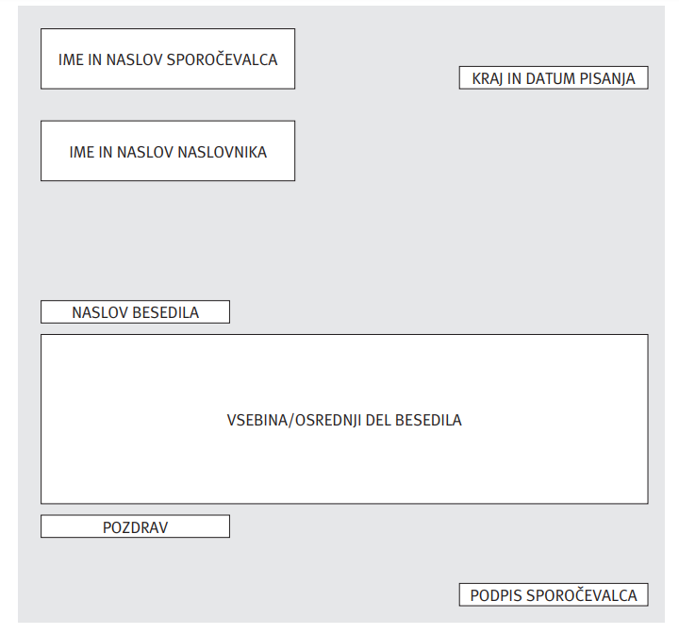
Sedaj pa se loti še reševanja nalog:
DZ str. 50, 51/1, 2 (naredi ustno),
DZ str. 51/3, 4, 5 ,6 (zapiši kratke odgovore v DZ)
DZ str. 52/7 (zapiši kratke odgovore), 8
DZ str. 53/10, 11

Navodila za delo na daljavo boš dobil še jutri, potem se vidimo v šoli.
Lepo bodi
Učiteljica Sanda Zupan

